2.14

答题部分

(1)

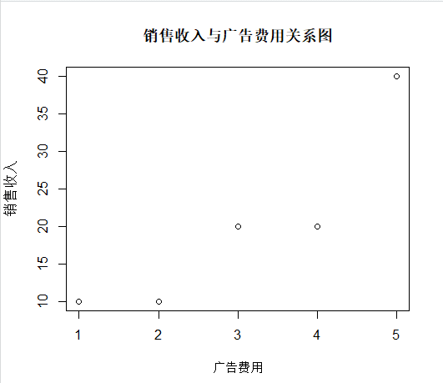

(2)

由图一可以大致看出x与y大致呈现线性关系

(3)



^β0为-1，^β1为7

所以回归方程为：

y = 7x-1

(4)



σ=6.055

(5)

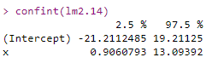

置信度为95%的区间估计：β0（-21.21,19.21）β1（0.91，13.09）

(6)

决定系数为



$r^{2}$ = 0.8167

(7)

F= 13.364 p = 0.03535

所以拒绝原假设，回归方程显著

(8)

β1 的 p 值为 0.0354，小于显著性水平 0.05，因此我们可以拒绝原假设，认为自变量 x 对因变量 y 有显著影响

(9)



相关系数r=0.904说明y与x有显著的线性相关关系

（10）

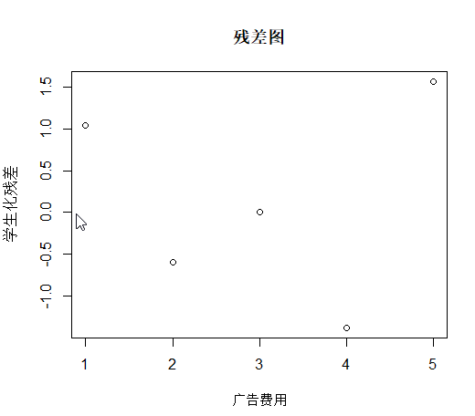

能看出残差图所有点 +-3内波动没有异常值可认为数据基本正常，理论模型的假定是合适的。

(11)



预计收入达到28.4

置信区间为(17.09746, 39.70254)

该题代码部分

无色部分为代码，有色部分为代码输出结果

> x <- c(1,2,3,4,5)

> y <- c(10,10,20,20,40)

> plot(x,y,main="销售收入与广告费用关系图",xlab = "广告费用",ylab="销售收入")

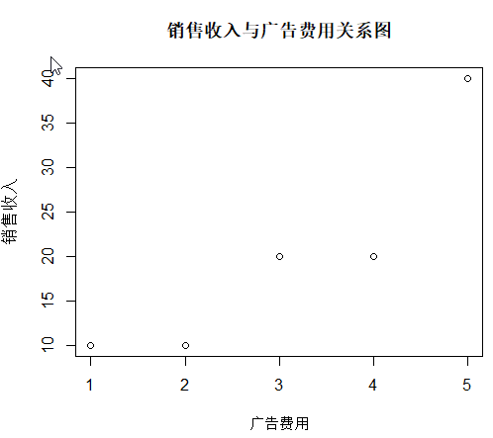

> lm2.14 = lm(y~x)

> summary(lm2.14)

Call:

lm(formula = y ~ x)

Residuals:

1 2 3 4 5

4.000e+00 -3.000e+00 -3.775e-15 -7.000e+00 6.000e+00

Coefficients:

Estimate Std. Error t value Pr(>|t|)

(Intercept) -1.000 6.351 -0.157 0.8849

x 7.000 1.915 3.656 0.0354 \*

---

Signif. codes: 0 ‘\*\*\*’ 0.001 ‘\*\*’ 0.01 ‘\*’ 0.05 ‘.’ 0.1 ‘ ’ 1

Residual standard error: 6.055 on 3 degrees of freedom

Multiple R-squared: 0.8167, Adjusted R-squared: 0.7556

F-statistic: 13.36 on 1 and 3 DF, p-value: 0.03535

> confint(lm2.14)

2.5 % 97.5 %

(Intercept) -21.2112485 19.21125

x 0.9060793 13.09392

> anova(lm2.14)

Analysis of Variance Table

Response: y

Df Sum Sq Mean Sq F value Pr(>F)

x 1 490 490.00 13.364 0.03535 \*

Residuals 3 110 36.67

---

Signif. codes: 0 ‘\*\*\*’ 0.001 ‘\*\*’ 0.01 ‘\*’ 0.05 ‘.’ 0.1 ‘ ’ 1

> cor.test(x,y)

Pearson's product-moment correlation

data: x and y

t = 3.6556, df = 3, p-value = 0.03535

alternative hypothesis: true correlation is not equal to 0

95 percent confidence interval:

0.1057216 0.9936915

sample estimates:

cor

0.9036961

> SRE<-rstandard(lm2.14)

> plot(x,SRE,xlab ="广告费用",ylab = "学生化残差",main = "残差图")

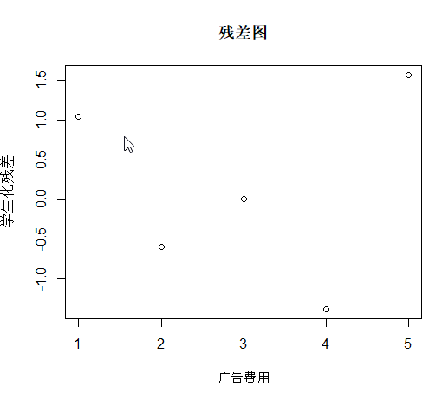

> new<-data.frame(x = 4.2)

> yconf<-predict(lm2.14,new,interval = "confidence",level = 0.95)

> yconf

fit lwr upr

1 28.4 17.09746 39.70254

2.15

答题部分

(1)

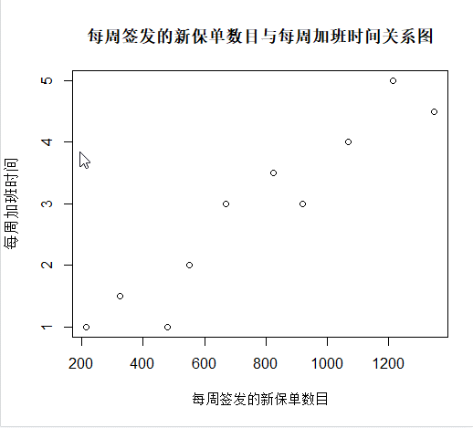

(2)

由上图可以大致看出x与y大致呈现线性关系

(3)



^β0为0.1181291

，^β1为0.0035851

所以回归方程为：

0.0035851x+0.1181291 = y

(4)



σ=0.48

(5)

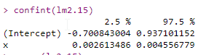

置信度为95%的区间估计：β0（-0.700843004，0.937101152）

β1（0.0026134860.004556779）

(6)

决定系数为



$r^{2}$ = 0.9005

(7)

F= 72.396 p = 2.795e-05<0.05

所以拒绝原假设，回归方程显著

(8)

β1 的 p 值为2.79e-05，小于显著性水平 0.05，因此我们可以拒绝原假设，认为自变量 x 对因变量 y 有显著影响

(9)



相关系数r=0.9489428 说明y与x有显著的线性相关关系

（10）

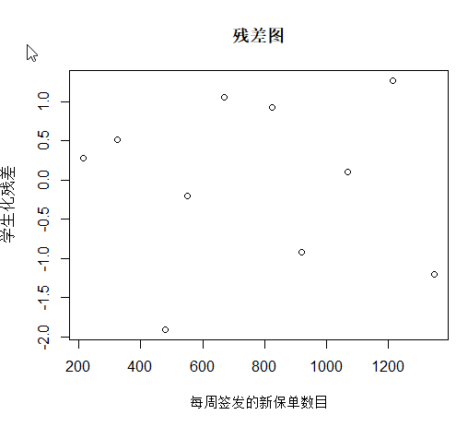

能看出残差图所有点 +-3内波动没有异常值可认为数据基本正常，理论模型的假定是合适的。

(11)



预计加班时间达到3.703262

(12)



y0置信度为95%的预测区间(2.51949,4.887033)

(13)



E（y0）置信度为95%的区间估计(3.283728,4.122795)

代码部分

> x <- c(825,215,1070,550,480,920,1350,325,670,1215)

> y <- c(3.5,1.0,4.0,2.0,1.0,3.0,4.5,1.5,3.0,5.0)

> plot(x,y,main="每周签发的新保单数目与每周加班时间关系图",xlab = "每周签发的新保单数目",ylab="每周加班时间")



> lm2.15 = lm(y~x)

> summary(lm2.15)

Call:

lm(formula = y ~ x)

Residuals:

Min 1Q Median 3Q Max

-0.83899 -0.33483 0.07842 0.37228 0.52594

Coefficients:

Estimate Std. Error t value Pr(>|t|)

(Intercept) 0.1181291 0.3551477 0.333 0.748

x 0.0035851 0.0004214 8.509 2.79e-05 \*\*\*

---

Signif. codes: 0 ‘\*\*\*’ 0.001 ‘\*\*’ 0.01 ‘\*’ 0.05 ‘.’ 0.1 ‘ ’ 1

Residual standard error: 0.48 on 8 degrees of freedom

Multiple R-squared: 0.9005, Adjusted R-squared: 0.8881

F-statistic: 72.4 on 1 and 8 DF, p-value: 2.795e-05

> confint(lm2.15)

2.5 % 97.5 %

(Intercept) -0.700843004 0.937101152

x 0.002613486 0.004556779

> anova(lm2.15)

Analysis of Variance Table

Response: y

Df Sum Sq Mean Sq F value Pr(>F)

x 1 16.6816 16.6816 72.396 2.795e-05 \*\*\*

Residuals 8 1.8434 0.2304

---

Signif. codes: 0 ‘\*\*\*’ 0.001 ‘\*\*’ 0.01 ‘\*’ 0.05 ‘.’ 0.1 ‘ ’ 1

> cor.test(x,y)

Pearson's product-moment correlation

data: x and y

t = 8.5086, df = 8, p-value = 2.795e-05

alternative hypothesis: true correlation is not equal to 0

95 percent confidence interval:

0.7932921 0.9881624

sample estimates:

cor

0.9489428

> SRE<-rstandard(lm2.15)

> plot(x,SRE,xlab ="每周签发的新保单数目",ylab = "学生化残差",main = "残差图")

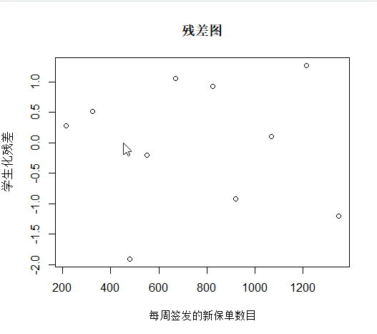

> new<-data.frame(x = 1000)

> ypred<-predict(lm2.15,new,interval = "prediction",level = 0.95)

> yconf<-predict(lm2.15,new,interval = "confidence",level = 0.95)

> ypred

fit lwr upr

1 3.703262 2.51949 4.887033

> yconf

fit lwr upr

1 3.703262 3.283728 4.122795